泰山國小五年五班推動班級讀書會成果資料
指導老師：黃美麗老師
壹、試辦目的
ㄧ、培養孩子良好的閱讀習慣
- 增強孩子的語文、寫作能力
- 響應政府推動「閱讀運動」
- 拓展相關領域的視野。
- 培養學生選書、珍惜書籍的能力。
- 養成購書或借書的習慣。
七、藉由同儕分享心得進而享受閱讀的樂趣。
貳、課程設計
活動名稱：『眉飛色舞好閱讀』班級閱讀運動──小書蟲好閱讀
- 推動期程：98年3月至98年6月
- 地點：班級教室
- 實施方式：
1、每生每週存10元，待一定的圖書基金，由家長、老師或學生從報章、雜誌、網路獲得
好書資訊並推薦，再由全班討論表決。
2、學生輪流分享其閱讀的樂趣並學習如何推薦好書讓同學認識。
3、利用「找問題、回答問題」的有獎活動，讓學生漸進了解題旨。
4、以獎勵制度來鼓勵學生主動與多閱讀。
5、「主題書」詳讀，了解中國典故與歷史故事，進而進入品德教育。
6、利用有聲書來訓練學生聽的能力；利用教室投影機至相關網站：格林出版社「咕嚕熊
親子共讀網站」、文建會兒童文化館「繪本花園」
7、利用「閱讀認證」 鼓勵學生至「讀家好站」及教育部全國校園國語文線上閱讀活動。
8、從鼓勵學生大量閱讀到鼓勵學生寫作。
參、實施成效(簡述實施成果，14號字)
- 培養主動閱讀的習慣：透過分享與獎勵，主動閱讀的學生增加，能體會箇中樂趣。
配合學校的飆書高手的閱讀活動與班級的獎勵制度，學生會積極去閱讀主題書、
班級圖書、圖書室藏書，同學間會分享故事內容並輪流借閱熱門書籍。
- 能知道故事在說什麼：能找出故事中的問題並回答。
主題書有十篇故事，除了各組能透過組織圖寫出故事的大意，並能分組提問，而清楚了解故事內容與延伸意義。提問的能力也運用到語文領域。
三、 能隨時隨地閱讀。
原本在中年級時不習慣看書的學生經這一年來的感染，也常常在圖書角看書或在
等待上課的空檔做閱讀活動，也會到圖書室借書回家看。
四、 學生能主動和老師分享她看的書，也會推荐給老師和同學看。
肆、省思(簡述活動辦理後之省思與回饋，14號字)
一、因課程的關係，有些想進行的活動卻無法照進度進行，如演戲。若能到進階時
應該好好掌握計畫表來進行。
二、雖然大部分的學生都能主動閱讀，但那些好動的學生被影響的部份似乎有待再
被鼓勵，這些學生大都不喜歡動筆，應該可以用其他方式來讓他們做閱讀紀錄。
三、漫畫式的圖書是大多數的男生的最愛，如何去影響他們的閱讀模式是下個學年
必須再努力的。
四、書籍的選擇是朝老師決定還是全班決定，這也曾經是個困擾，有時會因學生接
觸的書太少無法推薦，或圖書室的書選擇性不多，就成了老師必須要先大量閱
讀或有推荐來源才能進行選書，這次是老師看了覺得不錯說服學生來進行「主
題書」的閱讀活動
伍、建議(針對試辦計畫或歷程等建議，14號字)
一、當學生知道自己班級的閱讀活動成了班級讀書會都非常高興，也期待這麼好的活動能繼續辦下去。
陸、其他特色事項(簡述試辦歷程中較富特色事項，14號字)
一、利用「找問題、回答問題」的有獎活動，不僅在共讀書籍上運用，國語課的內
容深究也是如此進行，每位學生都要找三個問題，分組進行：你問我答，大家
很在意自己的問題有沒有回答或被問過，或還有問題可以再考同學為自己的
組加分，平時安靜少與同學互動的人，在此時也都會主動或同學協助來問問題
或回答問題。
二、因配合學校的飆書高手的閱讀活動，大家除了搶借熱門書籍之外，同學之間也
感受到閱讀的風氣提升了，平時常缺交功課的學生也喜歡寫寫飆書高手，甚至
搶著回答問題。
泰山國小五年五班推動班級讀書會成果照片
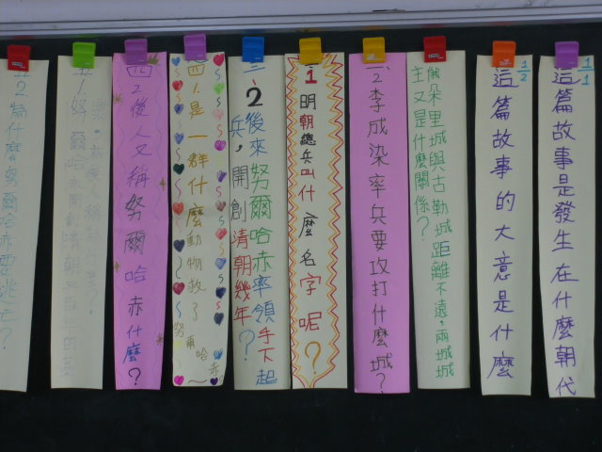 | 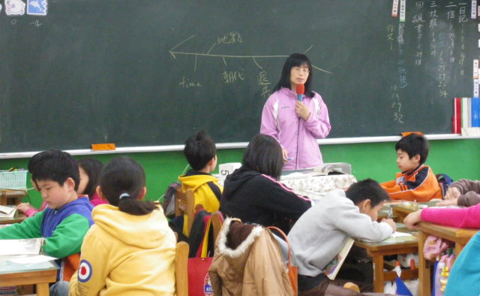
說明：追根究底──各組問題提問 | 說明：魚骨頭──主題書：故事大綱
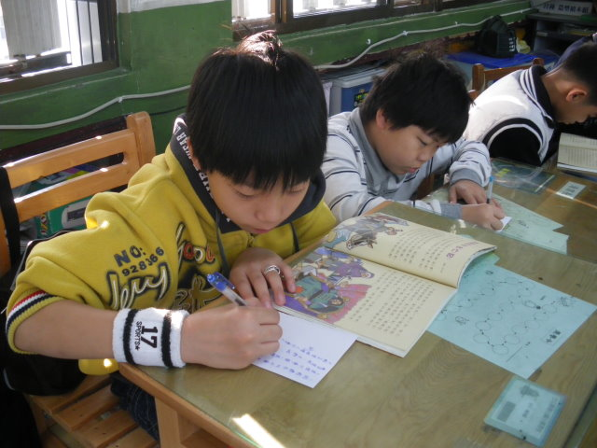 | 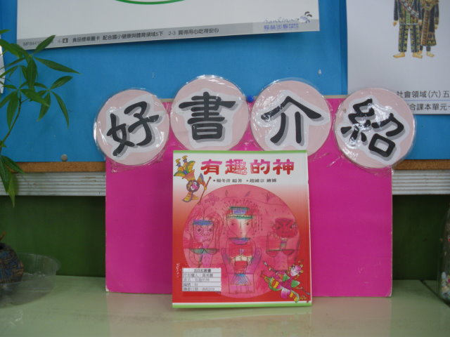
說明：看故事──追根究底 | 說明：班級圖書介紹
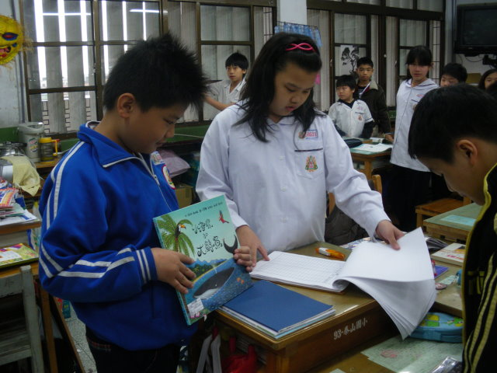 | 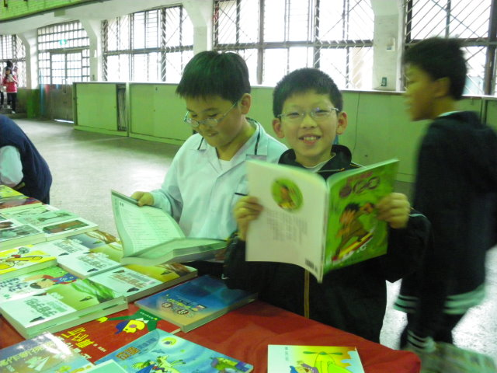
說明：我要借書 | 說明：校內書展
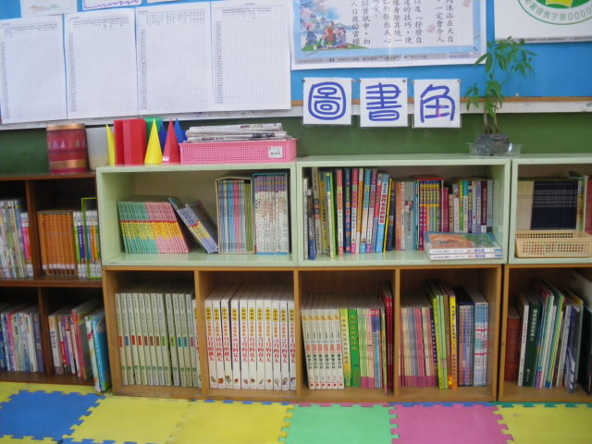 | 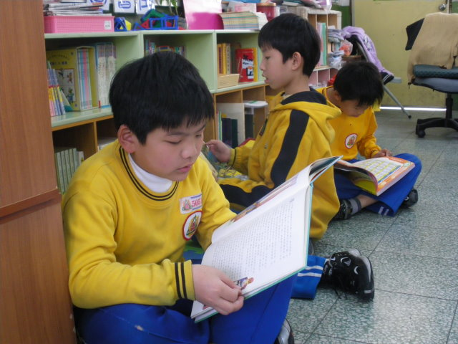
說明：豐富的圖書角 | 說明：熱鬧的圖書角

